※新北市立圖書館(新北市板橋區貴興路139號)交通資訊
捷運 | 捷運板南線亞東醫院站3號出口（右轉步行約500公尺）
可搭乘公車 | 光華商職站（南雅南路）  812、99、843、848、藍37、藍38、805  板橋夜市站（縣民大道）  932、940、948、952  仁愛新村站（四川路）  57、234、656、705、796、806、810、1070、1962、9103
開車 | 本館地下1-3樓設有收費停車場  ●由中山高速公路五股轉台65線快速道路往板橋方向，於板橋一出口下交流道後，續往板城路於湳仔二橋左轉北向板城路，右轉南雅南路二段92巷後續走貴興路  ●由北二高土城方向轉台65線快速道路往板橋方向，於板橋二出口下交流道續走縣民大道，並於南雅南路右轉

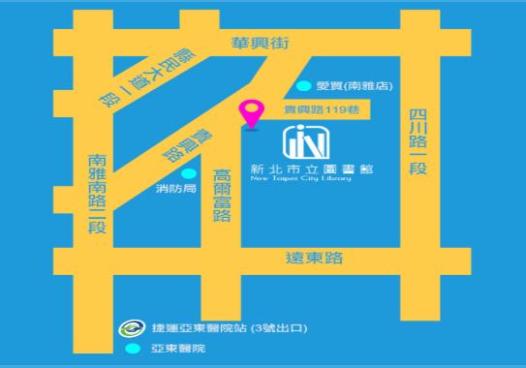

※樟樹國小(新北市汐止區樟樹一路141巷2號)交通資訊
(一)因本校無法提供外賓停車位，請利用大眾交通工具。
(二)捷運轉乘：搭乘板南線(藍線)至南港展覽館站或昆陽站，轉乘藍23路線，至樟樹國小站下車。
(三)火車轉乘：至汐科火車站，轉乘公車F913(崇義高中-木南煤礦)、F913延(崇義高中-瓏山林社區)路線，至樟樹國小站下車。
(四)公車：於樟樹國小站下車，可搭乘1031(國家新城-汐止樟樹灣)。
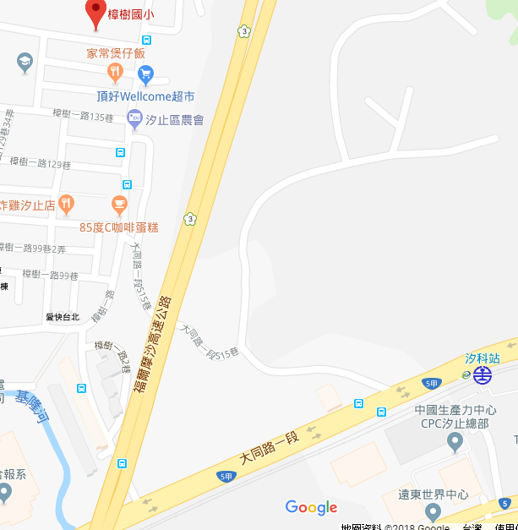

※大豐社福館(新北市新店區民族路110號)交通資訊
(一)捷運轉乘：
1、新店線『大坪林站』下車轉乘公車644、綠13、綠15
2、新店線『新店區公所站』下車轉乘公車綠6、905、綠13、909
(二)公車：
1、大豐國小站、民族路口站（909、930、綠13）
2、耕莘醫院站（644、綠2、綠15、905）

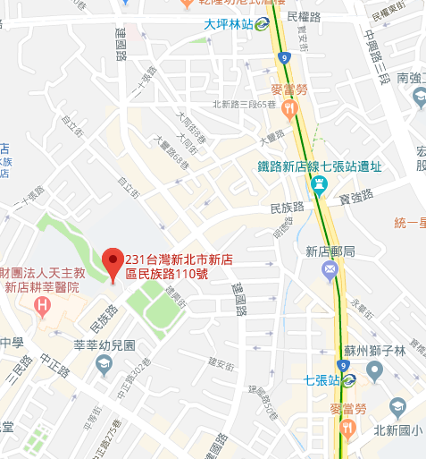
大豐社福館

